EINLADUNG !

Zur Baumesse Offenbach, vom 17. – 19.01.2020, Halle 2, Stand: 280

Sehr geehrte Damen und Herren,

im letzten Jahr konnten auf der Baumesse Offenbach rund 17.000 Besucher begrüßt werden. Waren Sie auch dabei? Wenn ja, laden wir Sie auch in diesem Jahr wieder zum Besuch ein – und wenn nicht, laden wir Sie erst recht ein!

Nutzen Sie die Gelegenheit und verschaffen Sie sich Informationen aus erster Hand!

Besuchen Sie unseren Stand und stellen Sie uns Ihre Fragen. Wir antworten gern und erklären unsere Produkte und Leistungen.

Dort präsentieren wir und namhafte Hersteller Ihnen fortschrittliche Produkte aus dem Bereichen Heizen / Kühlen, Energiesparen, Energie sinnvoll nutzen und Smart Home.

Unsere Vorträge werden auch in diesem Jahr von Herrn Norbert Krumm Fa. KPI GmbH vormals Fa. Nibe an folgenden Tagen im Vortragsraum auf Ebene C statt.

Freitag 17.01.2020 von 13:00 – 13:45 Uhr

Thema: **Energie sinnvoll nutzen, Heizen / Kühlen / Energiesparen**

Samstag 18.01.2020 von 14:00 – 14:45 Uhr

Thema: das fast Autarke Haus, Wärmepumpen und PV

Sonntag 19.01.2020 von 16:00 – 16:45 Uhr

Thema: **Energie sinnvoll nutzen, Heizen / Kühlen / Energiesparen**

Unsere Industriepartner vor Ort:

NIBE Wärmepumpen PV Module Premium DAIKIN Wärmepumpen eVERA PV-Hybrid

   

myGEKKO Smart Home CLAGE Energieeffizienz JAGA Heizen und Kühlen Fa. KPI GmbH

 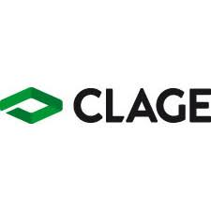  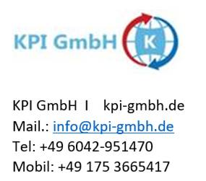

Wir freuen uns auf Sie!